

Факультет программной инженерии и компьютерной техники

Экономика программной инженерии

Лабораторная работа №1

Вариант: <https://puzinas.ru/>

Преподаватель: Гаврилов Антон Валерьевич

Выполнили: студенты Кульбако Артемий Юрьевич, Тарасов Александр Станиславович; P34112

Наивный метод

| # | Название | Описание | P(ч-ч) | O(ч-ч) | M(ч-ч) |
| --- | --- | --- | --- | --- | --- |
| Подготовка | | | | | |
| 1 | Прототип дизайна | Сайт чётко соответствует дизайн-языку компании, множество качественных анимаций, адаптивная вёрстка. Всё выполнено на очень высоком уровне. Страниц достаточно много, хоть и не все особо сложные. К тому же, сайт построен на чистом HTML, CSS, JS, а не на каком-нибудь реактивном фреймворке. | 80 | 50 | 70 |
| 2 | Ключ для Telegram | Обе платформы позволяют легко и просто получить ключи для создания ботов. | 1 | 0.5 | 1 |
| 3 | Ключ для WhatsApp | 1 | 0.5 | 1 |
| 4 | Получение разрешения на обработку персональных данных и подготовка необходимых документов | Сайт хранит [персональные данные](https://puzinas.ru/soglashenie/) своих пользователей, а значит является оператором персональных данных. Скорее всего, у данного бизнеса уже есть подобное разрешение, но знать наверняка мы не можем. Интернет подсказывает, что дело это не быстрое и не дешёвое. | 300 | 210 | 270 |
| Фронтенд | | | | | |
| 5 | Главная страница | Калькулятор, карусель статей из блога, форма обратной связи + статика. | 32 | 22 | 28 |
| 6 | Блог | Динамически подгружаемые статьи с помощью WordPress. | 24 | 12 | 19 |
| 7 | Портфолио | Динамически подгружаемые карточки с помощью WordPress. | 24 | 12 | 19 |
| 8 | Компания | Форма обратной связи и виджет Яндекс Карт. | 24 | 12 | 19 |
| 9 | Услуги | Полностью статичная страница, за исключением калькулятора расчёта стоимости работ с запросом на бекенд. | 24 | 12 | 19 |
| 10 | Прочие страницы | Исключительно статический контент, но страниц не мало. | 48 | 30 | 40 |
| 11 | Интеграционное тестирование | Проверить корректность взаимодействия фронтенда с бекендом | 10 | 4 | 8 |
| 12 | Модульное тестирование | Проверить адаптивность всех страниц и переходы (ручное тестирование) | 4 | 2 | 3 |
| Бекенд | | | | | |
| 13 | Telegram бот | Функциональность аналогична формам обратной связи с сайта, делается быстро. | 14 | 6 | 8 |
| 14 | WhatsApp бот | Функциональность аналогична формам обратной связи с сайта, делается быстро. | 14 | 6 | 8 |
| 15 | WordPress | Необходимо отдавать на фронт контент вида “текст и картинки”, что не очень сложно, а сам WordPress достаточно простой в освоении. | 16 | 9 | 13 |
| 16 | Проектирование API | Формы обратной связи на фронте дублируют друг друга. Отличается лишь одна - калькулятор расчёта стоимости. Скорее всего, на бекенде не больше двух ендпоинтов. | 2 | 1 | 2 |
| 17 | Обработка запросов | Записать данные из форм в БД. | 2 | 1 | 2 |
| 18 | Рассылка email | Рассылка автоматизированных сообщений клиенту об успешном принятии заявки. Скорее всего, также сообщение отправляется менеджеру или дизайнеру с уведомлением о новой заявке. | 2 | 1 | 2 |
| 19 | Модульное тестирование | Тестирование обоих модулей бекенда. | 4 | 2 | 3 |
| Релиз | | | | | |
| 20 | Получение SSL-сертификата | Заказать SSL-сертификат. | 8 | 4 | 6 |
| 21 | Создание docker-образов | Написание Dockerfile, запуск и проверка. | 6 | 2 | 3 |
| 22 | Выбор сервера | Выбрать где разворачивать приложения, взвесить плюсы и минусы, развернуть HelloWorld для проверки. | 14 | 2 | 8 |
| 23 | Деплой | Развернуть docker-образы на выбранном сервере. | 12 | 3 | 6 |
| ***Итого =*** | | | ***666*** | ***404*** | ***558*** |

PERT

| # | Название | P(ч-ч) | O(ч-ч) | M(ч-ч) | E | СКО |
| --- | --- | --- | --- | --- | --- | --- |
| Подготовка | | | | | | |
| 1 | Прототип дизайна | 80 | 50 | 70 | 68,3 | 5,0 |
| 2 | Ключ для Telegram | 1 | 0.5 | 1 | 0,9 | 0,1 |
| 3 | Ключ для WhatsApp | 1 | 0.5 | 1 | 0,9 | 0,1 |
| 4 | Получение разрешения на обработку персональных данных и подготовка необходимых документов | 300 | 210 | 270 | 265,0 | 15,0 |
| Фронтенд | | | | | | |
| 5 | Главная страница | 32 | 22 | 28 | 27,7 | 1,7 |
| 6 | Блог | 24 | 12 | 19 | 18,7 | 2,0 |
| 7 | Портфолио | 24 | 12 | 19 | 18,7 | 2,0 |
| 8 | Компания | 24 | 12 | 19 | 18,7 | 2,0 |
| 9 | Услуги | 24 | 12 | 19 | 18,7 | 2,0 |
| 10 | Прочие страницы | 48 | 30 | 40 | 39,7 | 3,0 |
| 11 | Интеграционное тестирование | 10 | 4 | 8 | 7,7 | 1,0 |
| 12 | Модульное тестирование | 4 | 2 | 3 | 3,0 | 0,3 |
| Бекенд | | | | | | |
| 13 | Telegram бот | 14 | 6 | 8 | 8,7 | 1,3 |
| 14 | WhatsApp бот | 14 | 6 | 8 | 8,7 | 1,3 |
| 15 | WordPress | 16 | 9 | 13 | 12,8 | 1,2 |
| 16 | Проектирование API | 2 | 1 | 2 | 1,8 | 0,2 |
| 17 | Обработка запросов | 2 | 1 | 2 | 1,8 | 0,2 |
| 18 | Рассылка email | 2 | 1 | 2 | 1,8 | 0,2 |
| 19 | Модульное тестирование | 4 | 2 | 3 | 3,0 | 0,3 |
| Релиз | | | | | | |
| 20 | Получение SSL-сертификата | 8 | 4 | 6 | 6,0 | 0,7 |
| 21 | Создание docker-образов | 6 | 2 | 3 | 3,3 | 0,7 |
| 22 | Выбор сервера | 14 | 2 | 8 | 8,0 | 2,0 |
| 23 | Деплой | 12 | 3 | 6 | 6,5 | 1,5 |
| $E=\sum_{i}{}E_{i}=601.67$ $\sum{}\sqrt{{СКО}_{i}^{2}=18.03}$ $E{}_{95\%}=E+2*СКО=637.73$ | | | | | | |

UCP

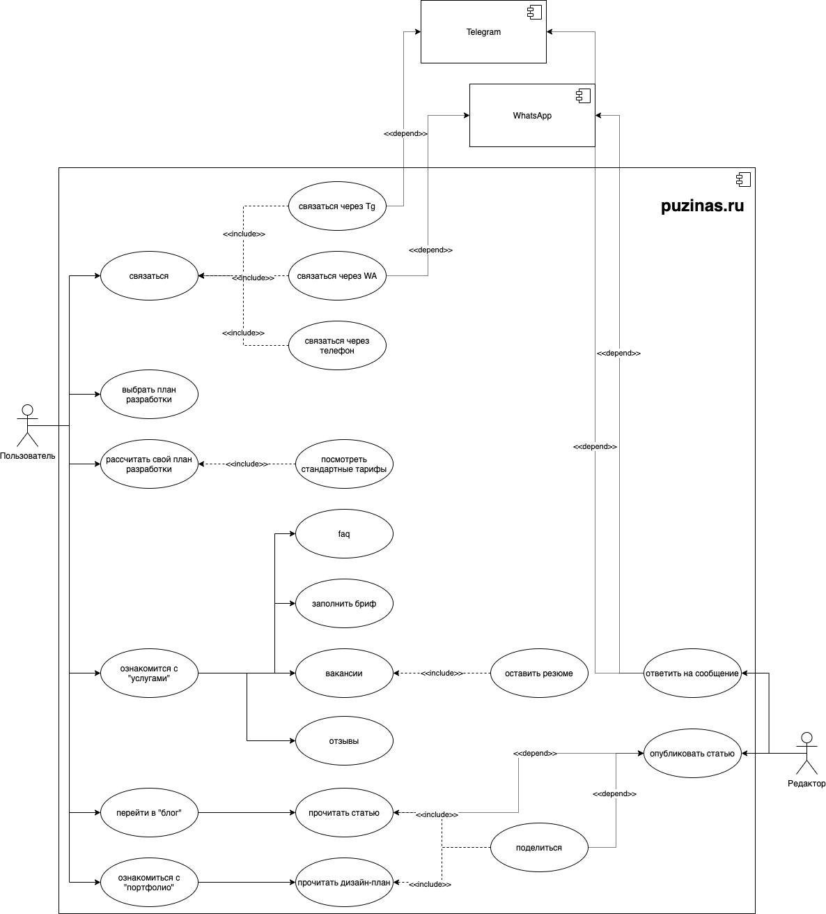

**Оценка веса прецедентов**

| Сложность | Вес (UCW) | Количество | Затраты |
| --- | --- | --- | --- |
| Low | 5 | 14 | 70 |
| Medium | 10 | 4 | 40 |
| High | 15 | 2 | 30 |
| $UCM=\sum{}{UCW}_{i}*N_{i}=140$ | | | |

**Оценка веса акторов**

| Сложность | Вес (AUW) | Количество | Затраты |
| --- | --- | --- | --- |
| Low | 1 | 2 | 2 |
| Medium | 2 | 0 | 0 |
| High | 3 | 2 | 6 |
| $UAW=\sum{}{AW}_{i}*N_{i}=8$ | | | |

**Оценка веса технических факторов**

| Фактор | Вес (W) | Сложность (F) | Затраты |
| --- | --- | --- | --- |
| Распределённость | 2 | 0 | 0 |
| Производительность | 1 | 0 | 0 |
| Эффективность для пользователя | 1 | 4 | 4 |
| Сложная внутренняя обработка | 1 | 2 | 2 |
| Повторное использование кода | 1 | 0 | 0 |
| Простота установки | 0.5 | 0 | 0 |
| Простота использования | 0.5 | 5 | 2.5 |
| Переносимость | 2 | 1 | 2 |
| Простота модификации | 1 | 1 | 1 |
| Многопоточность | 1 | 0 | 0 |
| Дополнительная безопасность | 1 | 1 | 1 |
| Взаимодействие с другими системами | 1 | 2 | 2 |
| Необходимость в тренажёрах | 1 | 0 | 0 |
| $TCF=C_{1}+C_{2}*\sum{}W_{i}*F_{i}=0.6+0.01*14.5=0.745$ | | | |

**Определение веса факторов окружения**

| Фактор | Вес (W) | Важность (F) | Затраты |
| --- | --- | --- | --- |
| Качественная модель | 1.5 | 1 | 1.5 |
| Количество работников на неполный рабочий день | -1 | 0 | 0 |
| Опыт аналитика | 0.5 | 1 | 0.5 |
| Опыт работы с средствами разработки | 0.5 | 4 | 2 |
| Опыт ОО разработки | 1 | 5 | 5 |
| Мотивация разработчиков | 1 | 2 | 2 |
| Сложность технологического стека | -1 | 0 | 0 |
| Неизменность требований | 2 | 3 | 6 |
| $ECF=C_{1}+C_{2}*\sum{}W_{i}*F_{i}=1.4+(-0.03*17)=0.89$ | | | |

**Подсчёт UCP**

$UCP=(UCW+UAW)*TCF*ECF=(140+8)*0.745*0.89≈98$

**Подсчёт фактора продуктивности (PF) на основе прошлого проекта**

Для понимания того, сколько времени у нас уходит на одну выровненную функциональную точку, оценим наш предыдущий проект, у которого известно общее время выполнения. Таким проектом будет [курсовая работа по информационным системам и базам данных](https://github.com/testpassword/Information-systems-and-databases/tree/master/course-04.09.20https://github.com/testpassword/Information-systems-and-databases/tree/master/course-04.09.20): система управления частной военной компанией.

| **Список UseCase-ов**   | 1 | Получить кандидатов для задания | | --- | --- | | 2 | Запрет на отправку невоенных на боевые задания | | 3 | Учёт времени сотрудников на миссии | | 4 | Запрет на найм на военные специальности при неподходящих физ. данных | | 5 | Хранение инспекций транспорта | | 6 | Закрытие баз, если нет закреплённых сотрудников | | 7 | Создать базу | | 8 | Редактировать базу | | 9 | Удалить базу | | 10 | Посмотреть список баз | | 11 | Найти базу по её (сущности) атрибутам | | 12 | Создать кампания | | 13 | Редактировать кампанию | | 14 | Удалить кампанию | | 15 | Посмотреть список кампаний | | 16 | Найти кампанию по её (сущности) атрибутам | | 17 | Зарегистрировать сотрудника | | 18 | Редактировать сотрудника | | 19 | Удалить сотрудника | | 20 | Посмотреть список сотрудников | | 21 | Найти сотрудника по её (сущности) атрибутам | | 22 | Создать экипировку | | 23 | Редактировать экипировку | | 24 | Удалить экипировку | | 25 | Посмотреть список экипировок | | 26 | Найти экипировку по её (сущности) атрибутам | | 27 | Создать медкарту | | 28 | Редактировать медкарту | | 29 | Удалить медкарту | | 30 | Посмотреть список медкарт | | 31 | Найти медкарту по её (сущности) атрибутам | | 32 | Создать миссию | | 33 | Редактировать миссию | | 34 | Удалить миссию | | 35 | Посмотреть список миссий | | 36 | Найти миссию по её (сущности) атрибутам | | 37 | Создать паёк | | 38 | Редактировать паёк | | 39 | Удалить паёк | | 40 | Посмотреть список пайков | | 41 | Найти паёк по её (сущности) атрибутам | | 42 | Создать должность | | 43 | Редактировать должность | | 44 | Удалить должность | | 45 | Посмотреть список должностей | | 46 | Найти должность по её (сущности) атрибутам | | 47 | Создать транспорт | | 48 | Редактировать транспорт | | 49 | Удалить транспорт | | 50 | Посмотреть список транспорта | | 51 | Найти транспорт по её (сущности) атрибутам | | 52 | Создать оружие | | 53 | Редактировать оружие | | 54 | Удалить оружие | | 55 | Посмотреть список оружий | | 56 | Найти оружие по её (сущности) атрибутам | | 57 | Скачать список сущностей в json |   **Оценка веса прецедентов**   | Сложность | Вес (AUW) | Количество | Затраты | | --- | --- | --- | --- | | Low | 1 | 40 | 40 | | Medium | 2 | 10 | 20 | | High | 3 | 7 | 21 | |  | | | |   **Оценка веса акторов**   | Сложность | Вес (AUW) | Количество | Затраты | | --- | --- | --- | --- | | Low | 1 | 0 | 0 | | Medium | 2 | 0 | 0 | | High | 3 | 1 | 3 | |  | | | |   **Оценка веса технических факторов**   | Фактор | Вес (W) | Сложность (F) | Затраты | | --- | --- | --- | --- | | Распределённость | 2 | 0 | 2 | | Производительность | 1 | 3 | 3 | | Эффективность для пользователя | 1 | 3 | 3 | | Сложная внутренняя обработка | 1 | 3 | 3 | | Повторное использование кода | 1 | 2 | 2 | | Простота установки | 0.5 | 5 | 2.5 | | Простота использования | 0.5 | 5 | 2.5 | | Переносимость | 2 | 1 | 2 | | Простота модификации | 1 | 1 | 1 | | Многопоточность | 1 | 1 | 1 | | Дополнительная безопасность | 1 | 2 | 2 | | Взаимодействие с другими системами | 1 | 0 | 0 | | Необходимость в тренажёрах | 1 | 0 | 0 | |  | | | |   **Определение веса факторов окружения**   | Фактор | Вес (W) | Важность (F) | Затраты | | --- | --- | --- | --- | | Качественная модель | 1.5 | 5 | 7.5 | | Количество работников на неполный рабочий день | -1 | 2 | -2 | | Опыт аналитика | 0.5 | 3 | 1.5 | | Опыт работы с средствами разработки | 0.5 | 4 | 2 | | Опыт ОО разработки | 1 | 4 | 4 | | Мотивация разработчиков | 1 | 5 | 5 | | Сложность технологического стека | -1 | 1 | -1 | | Неизменность требований | 2 | 1 | 2 | |  | | | |   Данная работа была выполнена приблизительно за 300 ч. |
| --- | --- | --- | --- | --- | --- | --- | --- | --- | --- | --- | --- | --- | --- | --- | --- | --- | --- | --- | --- | --- | --- | --- | --- | --- | --- | --- | --- | --- | --- | --- | --- | --- | --- | --- | --- | --- | --- | --- | --- | --- | --- | --- | --- | --- | --- | --- | --- | --- | --- | --- | --- | --- | --- | --- | --- | --- | --- | --- | --- | --- | --- | --- | --- | --- | --- | --- | --- | --- | --- | --- | --- | --- | --- | --- | --- | --- | --- | --- | --- | --- | --- | --- | --- | --- | --- | --- | --- | --- | --- | --- | --- | --- | --- | --- | --- | --- | --- | --- | --- | --- | --- | --- | --- | --- | --- | --- | --- | --- | --- | --- | --- | --- | --- | --- | --- | --- | --- | --- | --- | --- | --- | --- | --- | --- | --- | --- | --- | --- | --- | --- | --- | --- | --- | --- | --- | --- | --- | --- | --- | --- | --- | --- | --- | --- | --- | --- | --- | --- | --- | --- | --- | --- | --- | --- | --- | --- | --- | --- | --- | --- | --- | --- | --- | --- | --- | --- | --- | --- | --- | --- | --- | --- | --- | --- | --- | --- | --- | --- | --- | --- | --- | --- | --- | --- | --- | --- | --- | --- | --- | --- | --- | --- | --- | --- | --- | --- | --- | --- | --- | --- | --- | --- | --- | --- | --- | --- | --- | --- | --- | --- | --- | --- | --- | --- | --- | --- | --- | --- | --- | --- | --- | --- | --- | --- | --- | --- | --- | --- | --- | --- | --- | --- | --- | --- | --- | --- | --- | --- | --- | --- | --- | --- | --- | --- | --- | --- | --- | --- | --- | --- | --- | --- | --- | --- |

Оценим трудоёмкость проекта:

$E=UCP*PF=98*5=490 + работа юриста = 265 =755 ч/ч$

Метод функциональных точек

**Определение типа оценки**

Тип оценки - продукт.

###### **Определение области оценки и границ продукта**

Область оценки - все функции продукта.

Внутренние логические файлы

Внешние интерфейсные файлы - Telegram API, WhatsApp API, почтовый сервер.

Граница системы - определены на UseCase диаграмме.

###### **Подсчет функциональных точек, связанных с данными**

Область оценки - все функции продукта.

| # | Имя | RET | DET | Сложность | UPF |
| --- | --- | --- | --- | --- | --- |
| 1 | Простая форма обратной связи | Контакты пользователя | (2) Имя, email | Low | 7 |
| 2 | Задания | Основы бренда | (7) Название, логотип, визитная карточка, фирменный бланк, папка, конверт, вывеска | Average | 10 |
| Фирменный стиль | (8) Брендирование одежды, брендирование транспорта, оформление интерьера, сувенирная продукция, упаковка/этикетка, листовка/флаер, дизайн рекламы, пасхалка |
| web | (5) Корпоративный сайт, интернет-магазин, оформление соц. сетей, продвижение сайта, продвижение в соц. сетях |
| 3 | Сложная обратная связь | Контакты пользователя | (7) Я, хочу, мне нужно, имя, email, телефон, сообщение | Low | 7 |
| 4 | Бриф | База | (5) С нуля, название, сфера деятельности, значение, когда создано | High | 15 |
| Экономика | (6) Территория, сайт, конкуренты, преимущество, характеристики, ценовая категория |
| Сурсы | (5) Прошлый дизайн, носители, формат, образы, стиль |
| Дизайн-язык | (4) Ассоциации, образы, слоган, тон |
| Референсы | (2) Не рекомендуемые логотипы, не рекомендуемые стили |
| Задачи | (3) Носители, сайт, продвижение |
| Менеджмент | (5) Готовность, совет управления, имя, email, телефон |

###### **Подсчет функциональных точек, связанных с транзакциями**

| # | Имя | Тип | FTR | DET | Сложность | UPF |
| --- | --- | --- | --- | --- | --- | --- |
| 1 | Отправка формы обратной связи | EI | 1 | 2 | Low | 3 |
| 2 | Отправка брифа | EI | 7 | 30 | High | 6 |
| 3 | Общение через мессенджер | EQ | 1 | 1 | Low | 3 |
| 4 | Калькулятор стоимости | EO | 3 | 20 | High | 6 |
| 5 | Просмотр блога | EI | 1 | 4 | Low | 3 |
| 6 | Просмотр отзывов | EI | 1 | 4 | Low | 3 |
| 7 | Просмотр статических страниц | EI | 1 | 1 | Low | 3 |
| 8 | Рассылка почты | EQ | 2 | 4 | Average | 4 |

###### **Определение суммарного количества не выровненных функциональных точек (UFP)**

$\sum{}UFP=39+31=70$

###### **Определение значения фактора выравнивания (FAV)**

| # | Фактор | Вес |
| --- | --- | --- |
| 1 | Обмен данными | 1 |
| 2 | Распределенная обработка данных | 0 |
| 3 | Производительность | 0 |
| 4 | Ограничения по аппаратным ресурсам | 0 |
| 5 | Транзакционная нагрузка | 0 |
| 6 | Интенсивность взаимодействия с пользователем | 0 |
| 7 | Эргономика | 3 |
| 8 | Интенсивность изменения данных | 1 |
| 9 | Сложность обработки | 0 |
| 10 | Повторное использование | 2 |
| 11 | Удобство инсталляции | 0 |
| 12 | Удобство администрирования | 3 |
| 13 | Портируемость | 1 |
| 14 | Гибкость | 0 |
| $TDI=\sum{}DI=10$ $VAF=(TDI*0.01)+0.65=0.75$ | | |

###### **Расчет количества выровненных функциональных точек (AFP)**

$AFP=UFP*VAF=70*0.75≈53$

| **Подсчет функциональных точек, связанных с данными**   | # | Имя | RET | DET | Сложность | UPF | | --- | --- | --- | --- | --- | --- | | 1 | Форма отправки Базы | База | (3) id, location, status | Low | 7 | | 2 | Форма отправки Сотрудника | Сотрудник | (9) id, name, surname, date_of_birth, education, hiring_date, pos_id, is_married, base_id | Low | 7 | | 3 | Форма отправки Экипировки | Экипировка | (7) id, camouflage, communication, intelligence, medical, mre_id, extra | Low | 7 | | 4 | Форма отправки Медкарты | Медкарта | (7) id, emp_id, height_cm, weight_kg, diseases, blood, gender | Low | 7 | | 5 | Форма отправки Миссии | Миссия | (7) id, camp_id, start_date_and_time, legal_status, departure_location, arrival_location, enemies | Low | 7 | | 6 | Форма отправки Кампании | Кампания | (6) id, name, customer, earning, spending, execution_status | Low | 7 | | 7 | Форма отправки Пайка | Паёк | (9) id, breakfast, lunch, dinner, food_additives, kkal, proteins, fats, carbohydrate | Low | 7 | | 8 | Форма отправки Должности | Должность | (6) id, name, salary, rank, equip_id, forces | Low | 7 | | 9 | Форма отправки Транспорта | Транспорт | (4) id, name, type, status | Low | 7 | | 10 | Форма отправки Оружия | Оружие | (6) id, name, type, caliber, rate_of_fire, sighting_range_m | Low | 7 |   **Подсчет функциональных точек, связанных с транзакциями**   | # | Имя | Тип | FTR | DET | Сложность | UPF | | --- | --- | --- | --- | --- | --- | --- | | 1 | Получить кандидатов для задания | EQ | 1 | 2 | Average | 4 | | 2 | Запрет на отправку невоенных на боевые задания | EQ | 1 | 2 | Average | 4 | | 3 | Учёт времени сотрудников на миссии | EQ | 1 | 2 | Average | 4 | | 4 | Запрет на найм на военные специальности при неподходящих физ. данных | EQ | 1 | 2 | Average | 4 | | 5 | Хранение инспекций транспорта | EQ | 1 | 2 | Average | 4 | | 6 | Закрытие баз, если нет закреплённых сотрудников | EQ | 1 | 2 | Average | 4 | | 7 | Создать базу | EI | 1 | 1 | Low | 3 | | 8 | Редактировать базу | EI | 1 | 1 | Low | 3 | | 9 | Удалить базу | EI | 1 | 1 | Low | 3 | | 10 | Посмотреть список баз | EI | 1 | 1 | Low | 3 | | 11 | Найти базу по её (сущности) атрибутам | EI | 1 | 1 | Low | 3 | | 12 | Создать кампания | EI | 1 | 1 | Low | 3 | | 13 | Редактировать кампанию | EI | 1 | 1 | Low | 3 | | 14 | Удалить кампанию | EI | 1 | 1 | Low | 3 | | 15 | Посмотреть список кампаний | EI | 1 | 1 | Low | 3 | | 16 | Найти кампанию по её (сущности) атрибутам | EI | 1 | 1 | Low | 3 | | 17 | Зарегистрировать сотрудника | EI | 1 | 1 | Low | 3 | | 18 | Редактировать сотрудника | EI | 1 | 1 | Low | 3 | | 19 | Удалить сотрудника | EI | 1 | 1 | Low | 3 | | 20 | Посмотреть список сотрудников | EI | 1 | 1 | Low | 3 | | 21 | Найти сотрудника по её (сущности) атрибутам | EI | 1 | 1 | Low | 3 | | 22 | Создать экипировку | EI | 1 | 1 | Low | 3 | | 23 | Редактировать экипировку | EI | 1 | 1 | Low | 3 | | 24 | Удалить экипировку | EI | 1 | 1 | Low | 3 | | 25 | Посмотреть список экипировок | EI | 1 | 1 | Low | 3 | | 26 | Найти экипировку по её (сущности) атрибутам | EI | 1 | 1 | Low | 3 | | 27 | Создать медкарту | EI | 1 | 1 | Low | 3 | | 28 | Редактировать медкарту | EI | 1 | 1 | Low | 3 | | 29 | Удалить медкарту | EI | 1 | 1 | Low | 3 | | 30 | Посмотреть список медкарт | EI | 1 | 1 | Low | 3 | | 31 | Найти медкарту по её (сущности) атрибутам | EI | 1 | 1 | Low | 3 | | 32 | Создать миссию | EI | 1 | 1 | Low | 3 | | 33 | Редактировать миссию | EI | 1 | 1 | Low | 3 | | 34 | Удалить миссию | EI | 1 | 1 | Low | 3 | | 35 | Посмотреть список миссий | EI | 1 | 1 | Low | 3 | | 36 | Найти миссию по её (сущности) атрибутам | EI | 1 | 1 | Low | 3 | | 37 | Создать паёк | EI | 1 | 1 | Low | 3 | | 38 | Редактировать паёк | EI | 1 | 1 | Low | 3 | | 39 | Удалить паёк | EI | 1 | 1 | Low | 3 | | 40 | Посмотреть список пайков | EI | 1 | 1 | Low | 3 | | 41 | Найти паёк по её (сущности) атрибутам | EI | 1 | 1 | Low | 3 | | 42 | Создать должность | EI | 1 | 1 | Low | 3 | | 43 | Редактировать должность | EI | 1 | 1 | Low | 3 | | 44 | Удалить должность | EI | 1 | 1 | Low | 3 | | 45 | Посмотреть список должностей | EI | 1 | 1 | Low | 3 | | 46 | Найти должность по её (сущности) атрибутам | EI | 1 | 1 | Low | 3 | | 47 | Создать транспорт | EI | 1 | 1 | Low | 3 | | 48 | Редактировать транспорт | EI | 1 | 1 | Low | 3 | | 49 | Удалить транспорт | EI | 1 | 1 | Low | 3 | | 50 | Посмотреть список транспорта | EI | 1 | 1 | Low | 3 | | 51 | Найти транспорт по её (сущности) атрибутам | EI | 1 | 1 | Low | 3 | | 52 | Создать оружие | EI | 1 | 1 | Low | 3 | | 53 | Редактировать оружие | EI | 1 | 1 | Low | 3 | | 54 | Удалить оружие | EI | 1 | 1 | Low | 3 | | 55 | Посмотреть список оружий | EI | 1 | 1 | Low | 3 | | 56 | Найти оружие по её (сущности) атрибутам | EI | 1 | 1 | Low | 3 | | 57 | Скачать список сущностей в json | EO | 1 | 1 | Low | 3 |   **Определение суммарного количества не выровненных функциональных точек (UFP) $\sum{}UFP=70+249=319$**  **Определение значения фактора выравнивания (FAV)**   | # | Фактор | Вес | | --- | --- | --- | | 1 | Обмен данными | 1 | | 2 | Распределенная обработка данных | 0 | | 3 | Производительность | 1 | | 4 | Ограничения по аппаратным ресурсам | 0 | | 5 | Транзакционная нагрузка | 1 | | 6 | Интенсивность взаимодействия с пользователем | 1 | | 7 | Эргономика | 4 | | 8 | Интенсивность изменения данных | 4 | | 9 | Сложность обработки | 1 | | 10 | Повторное использование | 2 | | 11 | Удобство инсталляции | 0 | | 12 | Удобство администрирования | 3 | | 13 | Портируемость | 1 | | 14 | Гибкость | 0 | |  | | |   **Расчет количества выровненных функциональных точек (AFP)** |
| --- | --- | --- | --- | --- | --- | --- | --- | --- | --- | --- | --- | --- | --- | --- | --- | --- | --- | --- | --- | --- | --- | --- | --- | --- | --- | --- | --- | --- | --- | --- | --- | --- | --- | --- | --- | --- | --- | --- | --- | --- | --- | --- | --- | --- | --- | --- | --- | --- | --- | --- | --- | --- | --- | --- | --- | --- | --- | --- | --- | --- | --- | --- | --- | --- | --- | --- | --- | --- | --- | --- | --- | --- | --- | --- | --- | --- | --- | --- | --- | --- | --- | --- | --- | --- | --- | --- | --- | --- | --- | --- | --- | --- | --- | --- | --- | --- | --- | --- | --- | --- | --- | --- | --- | --- | --- | --- | --- | --- | --- | --- | --- | --- | --- | --- | --- | --- | --- | --- | --- | --- | --- | --- | --- | --- | --- | --- | --- | --- | --- | --- | --- | --- | --- | --- | --- | --- | --- | --- | --- | --- | --- | --- | --- | --- | --- | --- | --- | --- | --- | --- | --- | --- | --- | --- | --- | --- | --- | --- | --- | --- | --- | --- | --- | --- | --- | --- | --- | --- | --- | --- | --- | --- | --- | --- | --- | --- | --- | --- | --- | --- | --- | --- | --- | --- | --- | --- | --- | --- | --- | --- | --- | --- | --- | --- | --- | --- | --- | --- | --- | --- | --- | --- | --- | --- | --- | --- | --- | --- | --- | --- | --- | --- | --- | --- | --- | --- | --- | --- | --- | --- | --- | --- | --- | --- | --- | --- | --- | --- | --- | --- | --- | --- | --- | --- | --- | --- | --- | --- | --- | --- | --- | --- | --- | --- | --- | --- | --- | --- | --- | --- | --- | --- | --- | --- | --- | --- | --- | --- | --- | --- | --- | --- | --- | --- | --- | --- | --- | --- | --- | --- | --- | --- | --- | --- | --- | --- | --- | --- | --- | --- | --- | --- | --- | --- | --- | --- | --- | --- | --- | --- | --- | --- | --- | --- | --- | --- | --- | --- | --- | --- | --- | --- | --- | --- | --- | --- | --- | --- | --- | --- | --- | --- | --- | --- | --- | --- | --- | --- | --- | --- | --- | --- | --- | --- | --- | --- | --- | --- | --- | --- | --- | --- | --- | --- | --- | --- | --- | --- | --- | --- | --- | --- | --- | --- | --- | --- | --- | --- | --- | --- | --- | --- | --- | --- | --- | --- | --- | --- | --- | --- | --- | --- | --- | --- | --- | --- | --- | --- | --- | --- | --- | --- | --- | --- | --- | --- | --- | --- | --- | --- | --- | --- | --- | --- | --- | --- | --- | --- | --- | --- | --- | --- | --- | --- | --- | --- | --- | --- | --- | --- | --- | --- | --- | --- | --- | --- | --- | --- | --- | --- | --- | --- | --- | --- | --- | --- | --- | --- | --- | --- | --- | --- | --- | --- | --- | --- | --- | --- | --- | --- | --- | --- | --- | --- | --- | --- | --- | --- | --- | --- | --- | --- | --- | --- | --- | --- | --- | --- | --- | --- | --- | --- | --- | --- | --- | --- | --- | --- | --- | --- | --- | --- | --- | --- | --- | --- | --- | --- | --- | --- | --- | --- | --- | --- | --- | --- | --- | --- | --- | --- | --- | --- | --- | --- | --- | --- | --- | --- | --- | --- | --- | --- | --- | --- | --- | --- | --- | --- | --- | --- | --- | --- | --- | --- | --- | --- | --- | --- | --- | --- | --- | --- | --- | --- | --- | --- | --- | --- | --- | --- |

**Общая трудоёмкость текущего проекта**

$\sum{}=(53*1.2) + время юриста=64 + 330 = 394 ч/ч$

COCOMO II

###### **Оценка размера программного продукта в KSLOC**

Стеком проекта будет JS + JQuery на фронте (это можно узнать достоверно), а бэкенд на WordPress и, предположим, Spring MVC. Большая часть проекта - это фронт, поэтому разделим функциональные между слоями как ¾ фронт и ¼ бэк. Подсчитаем размер по KSLOC:

$KSLOC=UFP*SIZE=(70*3 / 4 * 0.056) + (70 * 1 / 4 * 0.061)=3.949$

###### **Оценка уровней факторов масштаба**

| # | Фактор | Уровень | Значение |
| --- | --- | --- | --- |
| 1 | PREC | High | 2.48 |
| 2 | FLEX | High | 2.03 |
| 3 | RESL | Low | 5.65 |
| 4 | TEAM | Extra High | 0.00 |
| 5 | PMAT | Very Low | 7.80 |

###### **Оценка уровней множителей трудоемкости**

| # | Фактор | Уровень | Значение |
| --- | --- | --- | --- |
| 1 | PERS | Nominal | 1.00 |
| 2 | RCPX | Extra Low | 0.49 |
| 3 | RUSE | Extra Low | n/a |
| 4 | PDIF | Extra Low | n/a |
| 5 | PREX | High | 0.87 |
| 6 | FCIL | Nominal | 1.00 |
| 7 | SCED | High | 1.00 |

**Оценка трудоёмкости проекта**

$PM=A*{SIZE}^{E}*\prod_{i=1}^{n}{}EM_{i} , A=2.94 , E=B+0.01*\sum_{j=1}^{5}{}SF_{j} , B=0.91$

$PM=2.94*{3.949}^{(0.91+0.01*(2.48+2.03+5.65+0+7.8))}*1*0.49*0.87*1*1=4.948 чел/мес$

$4.948*20*1.2≈119 + время юриста = 449 ч/ч$

Команда

Смотря на план разработки, для минимизации времени разработки проекта нам потребуется дизайнер, юрист (или нотариус, или адвокат, или вообще кто-то, кто разбирается в законах), фронтендер, бекендер, тестировщик для всех этапов и девопс. Естественно, такая команда излишняя для проекта, который вряд ли будет активно развиваться. Созданием ботов для мессенджеров может заняться бекендер, пока фронтендер будет делать макет сайта, таким образом, эти этапы должно завершиться одновременно, далее каждый из них займётся тестированием своей части и вместе деплоем. Человека, который займется бюрократической волокитой, можно единоразово привлечь со стороны. Таким образом: фронтедер, бекендер, юрист (ниже расчёт выполненен для PERT):

$\sum{}=(общие ч/ч-время на релиз) / 3 + время на релиз = (601-23) / 3+23=216 ч$

План разработки

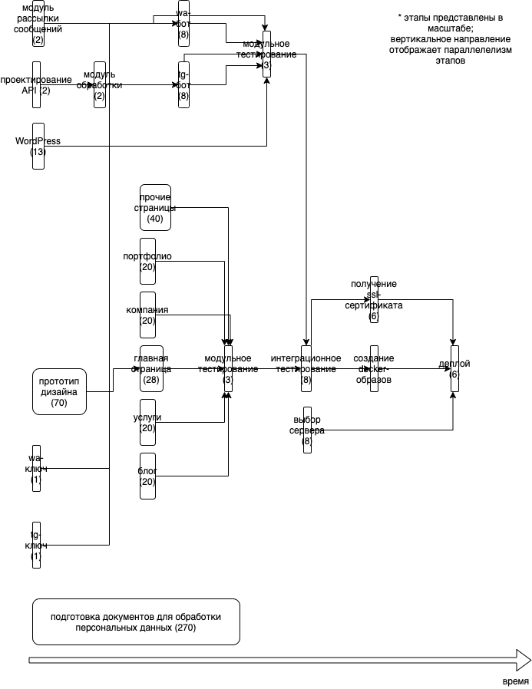

Вывод

| Метод | Затраты (ч/ч) |
| --- | --- |
| Наивный | 558 |
| PERT | 638 |
| Функциональных точек | 394 |
| UCP | 755 |
| COCOMO II | 449 |

В процессе выполнения лабораторной работы нам на время пришлось побыть менеджерами проекта и на личном опыте убедиться, что подобная деятельность нисколько не легче непосредственно программирования, ибо от адекватности планирования и сроков во многов зависит успех проекта. При планировании разработки мы максимально попытались распараллелить этапы разработки, чтобы сократить общее время создания проекта.

Результаты оказались очень разными для разных методов: достигается практически двукратная разница. Связано это в первую очередь с статистическими данных по времени затрат на одну UCP и UFP (для UCP и функц. точек/COCOMO II) соответственно. Так как численный табличный “вес” одной минимальной единицы (UCP или UFP) схож, а вот подход к дроблению на единицы отличается, то и финальная оценка может сильно варьироваться. К примеру, реализация одного UseCase может быть очень сложным делом, а вот реализация одной транзакции делом минутным, но в обоих случаях цена = 3.

Лабораторная показала, что расчёт плана проекта - очень сложный процесс, требующий опыта от менеджера, ведь большая часть оценок, даже при разбивке на usecase-ы или функциональные точки, субъективны.

Использованная литература

* <http://citforum.ru/SE/project/arkhipenkov_lectures/12.shtml>
* <http://citforum.ru/SE/project/arkhipenkov_lectures/13.shtml>
* <https://ru.wikipedia.org/wiki/Capability_Maturity_Model>
* <https://habr.com/ru/company/orioninc/blog/574956/>
* <https://coderlessons.com/tutorials/akademicheskii/izuchite-metody-otsenki/metody-otsenki-tochki-ispolzovaniia>